**Hostel Mundo Joven Catedral**

# Se realizó la extracción de 1334 opiniones públicas del hostel “Hostel Mundo Joven” con dirección República de Guatemala 4, Centro Histórico de la Cdad. de México, Centro, Cuauhtémoc, 06020 Ciudad de México, CDMX

# 404 opiniones fueron extraídas de la página “tripadvisor.com.mx”, mientras que 930 opiniones fueron extraídas de “google.com/maps”. De la página web se extrajeron 4 variables, calificación, opinión, fecha de opinión, autor de la opinión. Todas estas opiniones se extrajeron el día 01/04/2020.

# La finalidad de este trabajo es obtener estadísticas de las opiniones y encontrar áreas de oportunidades y mejoramiento.

Para comenzar la ilustración 1 muestra la cantidad de huéspedes con cierta calificación. Y a un costado el porcentaje que representa cada uno.

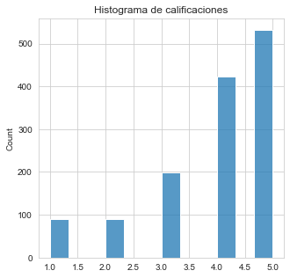

Ilustración 1

* Porcentaje con

calificación 1 es **7.17%**

* Porcentaje con

calificación 2 es **7.67%**

* Porcentaje con

calificación 3 es **18.81%**

* Porcentaje con

calificación 4 es **34.15%**

* Porcentaje con

calificación 5 es **32.17%**

Considerando una calificación de 4 o 5 como una retroalimentación positiva y

menor a 4 como negativa

* **Es bueno 71.59%**
* **Debe mejorar 28.41%**

**(*1 retroalimentación positiva)**

**(*0 retroalimentación negativa)**

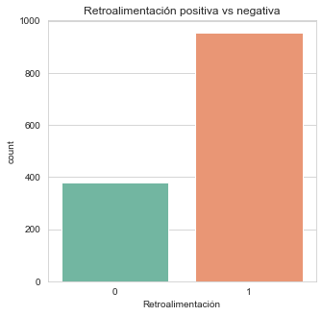

Ilustración 2

El número de opiniones varían respecto al año, por lo que no son las mismas año con año, así que se ilustrará la cantidad, usando un histograma (Ilustración 3) y un diagrama de caja (Ilustración 4) para los datos atípicos.

# 

Ilustración 3

# 

Ilustración 4

*****Porcentaje de opiniones por año*****

año 2010 porcentaje de opiniones: 0.37481%

es un total de 5

año 2011 porcentaje de opiniones: 0.67466%

es un total de 9

año 2012 porcentaje de opiniones: 2.09895%

es un total de 28

año 2013 porcentaje de opiniones: 2.92354%

es un total de 39

año 2014 porcentaje de opiniones: 4.19790%

es un total de 56

año 2015 porcentaje de opiniones: 7.79610%

es un total de 104

año 2016 porcentaje de opiniones: 6.89655%

es un total de 92

año 2017 porcentaje de opiniones: 8.77061%

es un total de 117

año 2018 porcentaje de opiniones: 21.96402%

es un total de 293

año 2019 porcentaje de opiniones: 23.83808%

es un total de 318

año 2020 porcentaje de opiniones: 19.11544%

es un total de 255

año 2021 porcentaje de opiniones: 1.34933%

es un total de 18

# Partiendo del número de opiniones por año, se hizo la relación de la retroalimentación positiva y negativa con respecto a los años (Ilustración 5).

# 

Ilustración 5

Algunas observaciones que se realizaron son:

* Desde 2010 cuando se registraron las primeras opiniones, hasta 2015 hubo un incremento de estas, pero después de este año hubo un decremento (2016) y con un aumento considerable a las opiniones negativas. Después de este año, hubo un incremento hasta 2020 (año de la pandemia) y actualmente 2021 lleva muy pocas.
* Siempre el hostel ha sido calificado mayormente positivo.
* En 2018 la cantidad de opiniones se duplicaron con respecto a 2017

Las palabras más sonadas en los comentarios **positivos** son las siguientes (Ilustración 7):

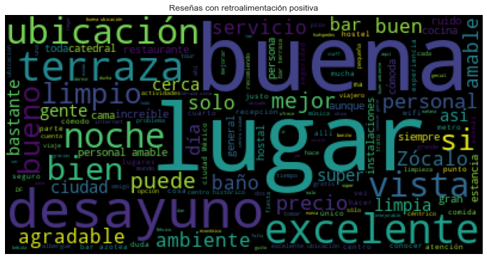

Ilustración 6

* “Desayuno” es de la palabra más sonada en las opiniones buenas, por lo que es un punto muy bueno, a la mayoría le gusta que esté incluido en la reservación.
* “Ubicación” y “Lugar” es coherente con los datos ya que es un hostal con una ubicación excelente.
* “Terraza” y “Vista” es seguro que tengan una correlación directa con la ubicación del hotel.
* Palabras como “Excelente”, “Agradable” y “Bueno”, son palabras que hablan por sí solas.
* “Amable” y “Servicio” habla de la calidad del personal.

Las palabras más sonadas en los comentarios **negativos** son las siguientes (Ilustración 8):

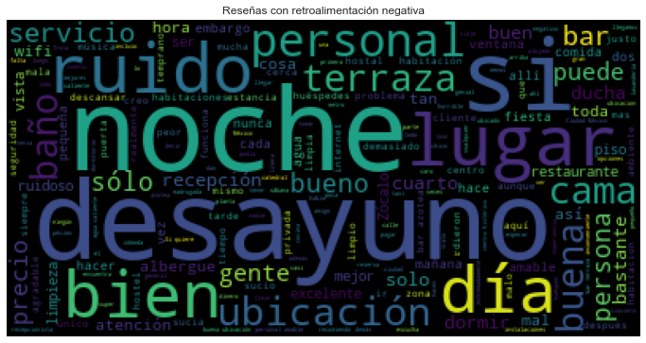

Ilustración 7

* “Noche” no es por un defecto en concreto, sino que mencionan que solo se “van a quedar por una noche”, o “hace mucho ruido en la noche” pero no hay un patrón que indique que haya algo mal en el hostel, ya que varían mucho.
* “Baño” y “Cama” aparecen en ambos costados y en un tamaño algo notorio, tal vez se deba de dar más limpieza a los mismos.
* “Ruido”, una de las desventajas de tener una ubicación tan céntrica en la ciudad es que nunca va a haber silencio, pero se puede mejorar.
* “Desayuno” también aparece aquí, y revisando las opiniones, la mayoría menciona que es algo limitado y por ir tarde no alcanzaron.
* La palabra “Si” es muy grande, tal cual es un condicionante y es porqué describen situaciones particulares que pasaron los huéspedes y no les fue muy bien.

**Ejemplos de opiniones positivas**

Tony Heca - “Un lugar muy tranquilo, limpio y cómodo. Mus agusto estar

en la terraza y ver la vista del centro.”

CABALLOS Y MAS - “Me encanto el lugar esta super ubicado en la zona

centro, hay mucja informacion util para los viajeros que llegamos por primera ves a la CDMX y los servicios que ofrecen todos son muy buenos! La vista del atardecer en la terrasa es muy buena.”

Félix Coutiño - “Simplemente de mis mejores experiecias de hospedaje. Una vista excelente. El personal muy amable y accesible. Las habitaciones muy cómodas e impecables, el precio realmente amigable al bolsillo y con desayuno incluido. La terraza muy chida…”

Edison Rojas Tituana “La ubicación es inmejorable, las habitaciones muy limpias y cómodas, además cuenta con una terraza con vista increíble, donde se sirven alimentos y bebidas y lamentablemente nunca llegó nuestro pedido luego de 2 horas de espera jeje”

Alvaro Puentes - “Una muy buena y grata experiencia la que tuve en este hostel, las habitaciones muy agradables y la atención de el personal muy buena, me volvería a quedar aquí, ya que me queda muy cerca todo, y el precio es muy accesible $230 pesos la compartida, hay wifi y desayuno incluido. Muchas gracias!!!”

Lennin Rubio - “Hostal con una muy buena vista, cuenta con una terraza donde puedes tomarte unas cervezas, más arriba hay un bar llamado terraza, el hostal incluye el desayuno muy básico, y con wifi, las habitaciones privadas son muy cómodas y peculiares”

Star Dust - “Tiene una excelente ubicación, el personal es muy amable y tiene una terraza con una vista increíble.Lo único que no me gustó fue que el wi-fi no llegaba bien a mi habitación”

Gabriela Cortés - “Cómodo y limpio, excelente ubicación. Muy amable su personal.”

**Ejemplos de opiniones negativas**

JULIO Sphinx - “Una muy buena ubicacion, todo lo demas muy regular, habitacion muy pequeña y descuidada, senti que le falto mas limpieza a la regadera y a la habitacion, no contaba con televisor ni telefono, el desayuno que incluyen es muy pobre, sino vas temprano, no alcanzas parte de lo que se sirve, la vista el la terraza es Hermosa.”

VICTOR GARCIA - “La atencion en el desayuno pesima, te sirven de mala gana y la comida muy escasa, si no estas ahi a las 8 esperando para las 9 ya no hay nada. La vista de la terraza muy bonita pero igual la atención del restaurante pesima, los meseros…”

Andres Rozo - “Está bien ranqueado pero el desayuno no tiene variedad no hay opciones la ubicación es perfecta tuve inconveniente con mi llave todos los días y eso es incómodo tener q ir varias veces a la recepción a q lo solucionaran no me podía bañar ya…”

Oscar Paredes - “Muy mala atención, mala limpieza, lo bueno era la ubicación y que tenía desayuno incluído (lo básico pero suficiente para iniciar el día)”

Ilse Anaid Herrera Fuentes - “Con los grupos que les llegan, el ruido es muy feo así como la limpieza en las duchas deja que desear. Pero para una noche está bien y leo personal es amable. 😊”

Eduardo Jaramillo - “Muy ruidoso en la noche y no se puede ir a descansar”

carlos medina - “Desafortunadamente me tocó una habitación que hacia mucho calor en el baño habia cucarachas y en mi cama también había restos de cucaracha y cabello de otros,las camas muy viejas las sábanas rotas sin toallas ni jabón definitiva no me gustó”

sofia rubin - “Es lindo y esta en buena zona. Pero el baño estaba bastante sucio, y las sabanas en teoria limpias traian pelos. Solo puedes entrar hasta las 10pm osea me controlaban la fiesta tanto como mi madre”

Javier Gomez - “No me dieron llave para mi recamara. El recepcionista a la llegada el viernes por la tarde (antes del turno nocturno), pésima actitud. El baño sucio. La puerta de la ducha sin servir. Las sabanas percudidas. El baño tenia fuga y no dejaba dormir.”

Dafne Vazquez “En todos los hosteles que he estado te dan una barra pequeña de jabón y un sobre de shampoo, aquí nada de eso, el baño estaba súper sucio porque alguna de las chicas que se quedaron en la habitación donde yo estaba tenían una infección…”

**Datos de contacto**

Rojas Santiago Joshua Isaias

Tel 5522668815

Correo: [rojas11josh@gmail.com](mailto:rojas11josh@gmail.com)

**REFERENCIAS**

* TripAdvisor. (2021). Opiniones. 01/04/2021, de TripAdvisor.com Sitio web: <https://www.tripadvisor.com.mx/Hotel_Review-g150800-d308512-Reviews-Hostel_Mundo_Joven_Catedral-Mexico_City_Central_Mexico_and_Gulf_Coast.html>
* Google. (2021). Opiniones. 01/04/2021, de Google.com/maps Sitio web:

https://www.google.com/maps/place/Hostel+Mundo+Joven+Catedral/@19.4352885,-99.1336584,15z/data=!4m10!3m9!1s0x0:0x48872d2b5952719b!5m2!4m1!1i2!8m2!3d19.4352885!4d-99.1336584!9m1!1b1